מעבדה למיקרומחשבים

סמסטר א' תשע"ח

דו"ח מסכם

מספר ניסוי: 7

שם הניסוי: מעבדה 7

קבוצה: שלישי צהריים

...................................................................................................

שם המדריך הבודק:_________________

ציון:_____

הערות:_______________________________

;***********************************

; lab7_Part1

;***********************************

#include **<**ADUC841.h**>**

CSEG

ORG 0000h

**JMP** MAIN

;______________________________________SUBROUTINES

ORG 000Bh ;TIMER 0 INT

**SETB** flag0

RETI

ORG 001Bh ;TIMER 1 INT

**SETB** flag1

RETI

;______________________________________Main

ORG 0100h

MAIN**:**

;_____DACs______

**MOV** DACCON**,** #11111111b ;8bits DACs, 0-5v, output,sync, power on

;_____Timers_____

**MOV** TMOD**,** #00100010b ; set both timers to mode2

**MOV** TH0**,** #06H ; set to 250 ticks

**MOV** TH1**,** #0CEH ; set to 50 ticks

**SETB** TR0 ; Activate timer 0

**SETB** TR1 ; Activate timer 1

**SETB** ET0 ; enable timer 0 interrupt

**SETB** ET1 ; enable timer 1 interrupt

**MOV** R2**,**#0000H

**MOV** R3**,**#0000H

**SETB** EA ;enables ints

**MOV** DPTR**,**#Cosine

check_flag**:**

JBC flag0**,**T0_INT

JBC flag1**,**T1_INT

**jmp** check_flag

T0_INT**:** ;Extend to INT0

**PUSH** ACC

**MOV** A**,**R2

MOVC A**,**@A**+**DPTR

**MOV** DAC0L**,**A

**INC** R2

**POP** ACC

**JMP** check_flag

T1_INT**:** ;Extend to INT1

**PUSH** ACC

**MOV** A**,**R3

MOVC A**,**@A**+**DPTR

**MOV** DAC1L**,**A

**INC** R3

**POP** ACC

**JMP** check_flag

#include **<**table.asm**>**

BSEG

flag0**:** DBIT 1

flag1**:** DBIT 1

END

הסבר לקוד: פעולת הקוד היא שידור אות קוסינוס ב2 סוגים של תדרים. כל תדר נוצר בעזרת TIMER אחר ועל מנת ליצור את האות יצרנו הרחבה לכל פסיקה אך מכיוון שהפעולה ארוכה ביצענו אותה מחוץ לפסיקה ונעזרנו בדגלים. כלומר כל פעם שפסיקה מתרחשת נדליק דגל מתאים לפי TIMER1 או TIMER0 ואז נשלח לDAC המתאים את המידע מהטבלה.

תוצאות הסקופ:

ניתן לראות שקיבלנו שהתדר של אות1 הוא פי 5 מהאות השני כפי שציפינו, $\frac{860}{172}=5$

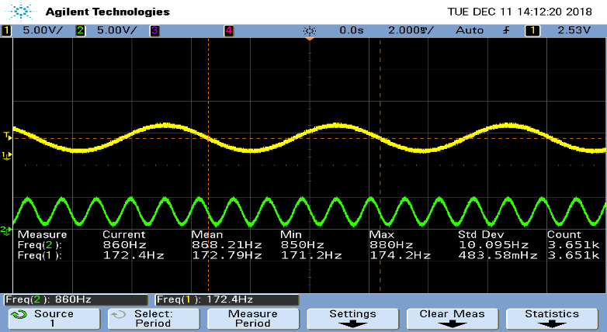

מוד XY:

XY מציג לנו את האותות האחת כפונק של השניה, כיוון שהתדרים הם כפולה שלמה אחד של השני הם מתלכדים ולא רואים שינוי.

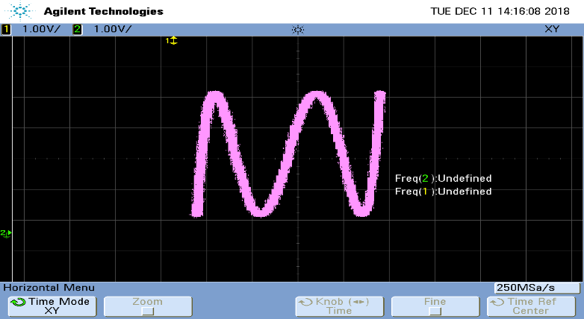

חלק 2

;***********************************

; lab7_Part1

; Itai Riven

; Avihay Grigiac

;***********************************

#include **<**ADUC841.h**>**

SWITCH EQU P3.2

CSEG

ORG 0000h

**JMP** MAIN

;______________________________________SUBROUTINES

ORG 000Bh ;TIMER 0 INT

**SETB** flag0

RETI

ORG 001Bh ;TIMER 1 INT

**SETB** flag1

RETI

;______________________________________Main

ORG 0100h

MAIN**:**

;_____DACs______

**MOV** DACCON**,** #11111111b ;8bits DACs, 0-5v, output,sync, power on

;_____Timers_____

**MOV** TMOD**,** #00100010b ; set both timers to mode2

**MOV** TH0**,** #06H ; set to 250 ticks

**MOV** TH1**,** #0CEH ; set to 50 ticks

**SETB** TR0 ; Activate timer 0

**SETB** TR1 ; Activate timer 1

**SETB** ET0 ; enable timer 0 interrupt

**SETB** ET1 ; enable timer 1 interrupt

**MOV** R2**,**#0000H

**MOV** R3**,**#0000H

**SETB** EA ;enables ints

**MOV** DPTR**,**#Cosine

check_flag**:**

**JB** SWITCH**,** n250_ticks

**MOV** TH0**,** #05h ; set to 251 ticks

**jmp** continue

n250_ticks**:**

**MOV** TH0**,** #06h ; set to 250 ticks

continue**:**

JBC flag0**,**T0_INT

JBC flag1**,**T1_INT

**jmp** check_flag

T0_INT**:** ;Extend to INT0

**PUSH** ACC

**MOV** A**,**R2

MOVC A**,**@A**+**DPTR

**MOV** DAC0L**,**A

**INC** R2

**POP** ACC

**JMP** check_flag

T1_INT**:** ;Extend to INT1

**PUSH** ACC

**MOV** A**,**R3

MOVC A**,**@A**+**DPTR

**MOV** DAC1L**,**A

**INC** R3

**POP** ACC

**JMP** check_flag

#include **<**table.asm**>**

BSEG

flag0**:** DBIT 1

flag1**:** DBIT 1

END

הסבר לקוד:

בשונה מחלק 1 הוספנו תלות בלחיצה על P3.2, כאשר לוחצים עליו מחזור השעון של אות 1 משתנה ל251, אחרת הקוד עובד כמו בחלק 1

ואת התלות יצרנו בעזרת בדיקה של SWITCH כאשר הוא לא לחוץ הוא שווה לאחד והקוד נשאר רגיל וכאשר הוא לחוץ הוא יורד לאפס ושינינו את TH0 כך שיתאים לזמן מחזור של 251 טיקים.

תוצאות הסקופ:

ללא לחיצה: קיבלנו תוצאה זהה לחלק 1 כפי שציפינו כיוון שזהו אותו קוד. קיים יחס של 5 בין 2 האותות

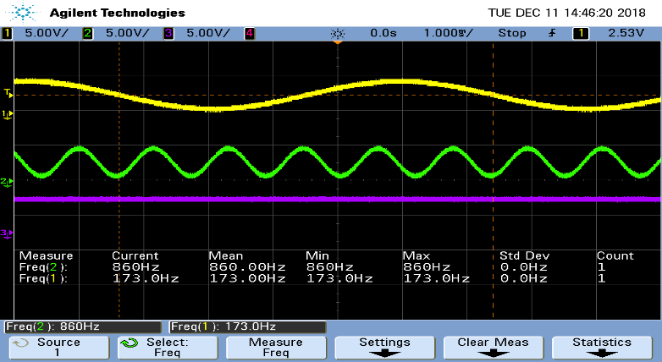

עם לחיצה: התדירות יורדת ונכנסים קצת פחות מ5 מחזורים של אות 1 בזמן המחזור של אות השני

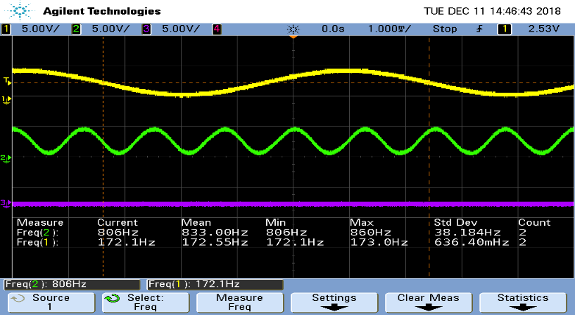

במוד XY: כאשר אין לחיצה – אז האותות מתלכדים באופן זהה לחלק הראשון

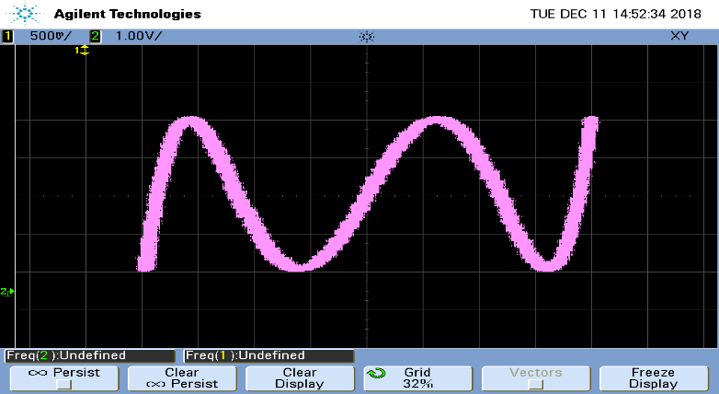

וכאשר לוחצים אז הם כבר לא כפולה שלמה אחד של השני ולכן נקבל חוסר התאמה בינהם

